Szövegdoboz

1. Szövegdoboz beszúrása
Szövegdobozok segítségével a dokumentum bármely pontjára elhelyezhetünk szöveget. A szövegdoboz a Beszúrás fülön érhető el.
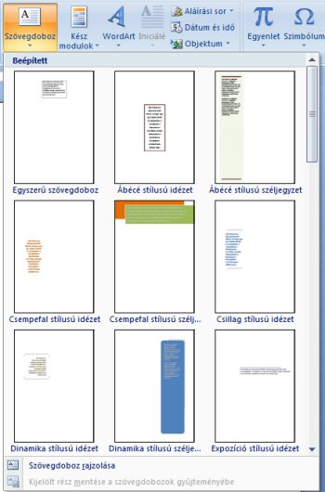Szövegdobozok beszúrásához használhatjuk a Beszúrás menüszalag, Szöveg ikoncsoportjában az Szövegdoboz ikonját vagy alakzatok beszúrásánál a alakzat listából kiválaszthatjuk a szövegdoboz ikonját.
A szövegdobozok ugyanúgy tartalmazhatnak szöveget, képet, alakzatot, táblázatot… mint a törzsdokumentum.
A szövegdobozok belsejében, található szövegek és objektumok a korábban megismert módszerekkel formázhatók.
Megkötések:
1. Szövegdobozba nem helyezhetünk további szövegdobozt.
2. A szövegdobozban elhelyezett képek, objektumok csak a szöveggel egy sorban elhelyezkedő karakterként kezelhetjük. Nincs lehetőség a körbefuttatására.
3. Egy szövegdobozban elhelyezett szövegből mindig csak annyi látszik, amennyit a szövegdoboz mérete enged.

2. Szövegdobozok formázása
Egy szövegdoboz beszúrásakor az alakzatok beszúrásához hasonlóan a képernyő tetején új menüszalag jelenik meg a Rajzeszközök / Formátum menüszalag. A szövegdobozokat az alakzatoknál megismert módon formázhatjuk.
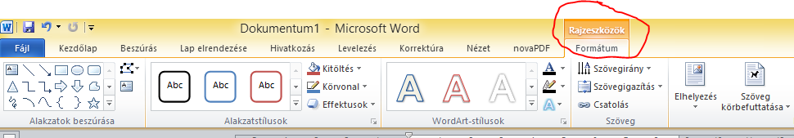

A legtöbb formázási beállítás módosítható a Rajzeszközök / Formátum menüszalagon. Az itt nem található, ritkábban használt beállításokat elérhetjük, ha a Alakzatstílusok csoport jobb alsó sarkában található nyílra kattintunk, vagy a helyi menüből kiválasztjuk a Alakzat formázása menüpontot.
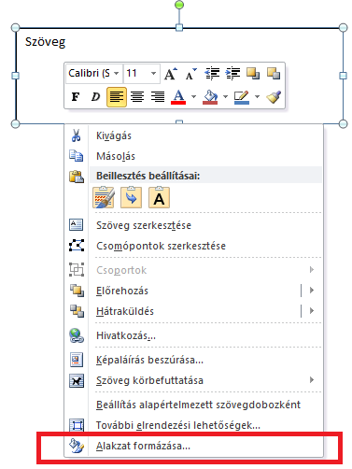
Gyakorlásképpen készítsük el a következő szövegdobozokat.
